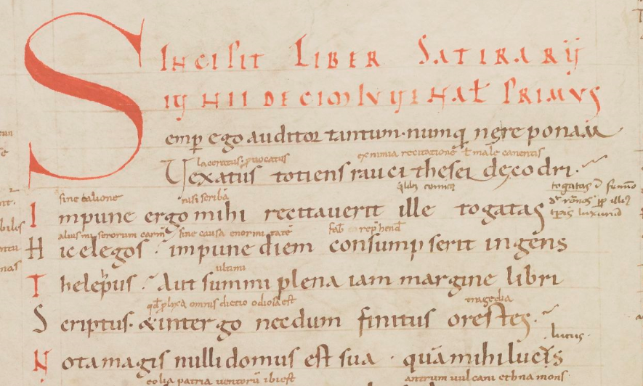
Paris, BNF, lat. 9345, f. 105v (Echternach, fin du x^{e} siècle)

Séminaire de latin médiéval
Les introductions médiévales aux Satires de Juvénal

Responsable : Frédéric Duplessis (MCF de latin, ENS de Lyon)
Horaire : mercredi de 14h à 16h, semestre 2
Lieu : ENS de Lyon, salle D2-121
Évaluation : traduction/analyse d’une introduction médiévale aux Satires

Les Satires de Juvénal occupent une place centrale dans l’enseignement en Occident à partir du IXe siècle. Le séminaire se propose d’aborder un aspect de la réception médiévale de cette œuvre en analysant les vitae de Juvénal et les accessus aux Satires transmis par les manuscrits. Ce matériel introductif est un corpus particulièrement intéressant pour étudier comment les lecteurs médiévaux lisaient un auteur antique.
À travers la traduction et la comparaison de ces différents paratextes liminaires, l’objectif du séminaire est de présenter le fonctionnement et les mutations de l’enseignement des auteurs classiques au cours du Moyen Âge. Selon cette perspective diachronique, les textes étudiés seront empruntés à différentes périodes allant de l’époque carolingienne au XVe siècle.
Ce séminaire est ouvert aux étudiants de M1, de M2 et aux doctorants. Les latinistes débutants sont les bienvenus.

